|  |  |  |  |  |  |  |  |  |  |  |
| --- | --- | --- | --- | --- | --- | --- | --- | --- | --- | --- |
|  | | | | |  | УТВЕРЖДАЮ | | | | |
|  | | | | |  | Главный инженер ООО «НПО «Нефтегазкомплекс-ЭХЗ» | | | | |
|  | | |  | |  |  | | | Ю.А. Маначинский | |
|  |  |  | |  |  | «_____» |  |  | | 2021 г. |

ПЛАТА НГК-КИП-М-5.Х-У1

Программа и методика испытаний

ВНФТ.134.000.000.000 ПМ

Саратов

2021 г.

СОДЕРЖАНИЕ

1 ОБЩИЕ ПОЛОЖЕНИЯ 3

2 ОБЩИЕ ТРЕБОВАНИЯ К УСЛОВИЯМ, ОБЕСПЕЧЕНИЮ И ПРОВЕДЕНИЮ ИСПЫТАНИЙ 6

3 ТРЕБОВАНИЯ БЕЗОПАСНОСТИ 7

4 ОПРЕДЕЛЯЕМЫЕ ПОКАЗАТЕЛИ (ХАРАКТЕРИСТИКИ) 8

5 РЕЖИМЫ ИСПЫТАНИЙ ИЗДЕЛИЯ 12

6 МЕТОДЫ ИСПЫТАНИЙ 14

7 ОТЧЕТНОСТЬ 26

ПРИЛОЖЕНИЕ А (обязательное) – Перечень оборудования 27

ПРИЛОЖЕНИЕ Б (обязательное) – Схемы испытаний 29

ПРИЛОЖЕНИЕ В (обязательное) – Формы фиксации данных испытаний 33

ПРИЛОЖЕНИЕ Г (справочное) – Примеры вида оконных интерфейсов программ. 34

# ОБЩИЕ ПОЛОЖЕНИЯ

1. Наименование изделия – Плата НГК-КИП-М-5.Х-У1 ВНФТ.134.000.000.000 (далее – плата, изделие, устройство).
2. Цель испытаний – проверка соответствия платы требованиям ТЗ и настоящей ПМ.
3. При серийном производстве плата подвергается следующим видам испытаний на соответствие требованиям настоящей ПМ:

* приемо-сдаточным;
* типовым.

1. Программа испытаний при проверке опытных и серийных образцов приведена в таблице 1.1. Последовательность проведения испытаний не регламентируется.
2. Испытания проводятся сотрудниками ООО  «НПО «Нефтегазкомплекс-ЭХЗ», либо сотрудниками специализированного испытательного центра в присутствии сотрудников ООО «НПО «Нефтегазкомплекс-ЭХЗ».
3. Результаты испытания считаются положительными, а плата выдержавшей испытания, если она испытана в полном объеме, который установлен в ПМ, и соответствует всем требованиям ПМ, проверяемым при испытаниях.
4. Результаты испытаний считаются отрицательными, а плата не выдержавшей испытания, если по результатам испытаний будет обнаружено несоответствие платы хотя бы одному требованию, устанавливаемому в ПМ для испытаний.
5. Использование платы, не выдержавшей испытания, определяется решением комиссии сотрудников ООО «НПО «Нефтегазкомплекс-ЭХЗ».

Таблица 1.1

| Наименование проверки или испытания | Пункты ПМ | | Тип испытаний | | | |
| --- | --- | --- | --- | --- | --- | --- |
| Технические требования ТЗ и ПМ | Методы испытаний | приемочных | квалификационные | Серийное производство | |
| Сплошной контроль | 5 % от партии |
| 1. Внешний осмотр, проверка габаритных и установочных размеров. | 4.1 ПМ | 6.1 | + | + | + |  |
| 2. Проверка диапазона питающего напряжения и тока потребления | 4.2.1 ПМ | 6.2 | + |  |  | + |
| 3. Проверка связи по RS-485 | 4.2.15 ПМ | 6.3 | + | + | + |  |
| 4. Проверка работы со счетчиком Меркурий 206 | 4.2.13 ПМ | 6.4 | + | + |  | + |
| 5. Проверка цепи датчика вскрытия | 4.2.8 ПМ | 6.5 | + | + |  | + |
| 6. Проверка канала измерения тока защиты | 4.2.2 ПМ | 6.6 | + | + | + |  |
| 7. Проверка канала измерения суммарного потенциала | 4.2.4 ПМ | 6.7 | + | + | + |  |
| 8. Проверка канала измерения поляризационного потенциала | 4.2.5 ПМ | 6.8 | + | + | + |  |
| 9. Проверка канала измерения тока поляризации | 4.2.6 ПМ | 6.9 | + | + |  | + |
| 10. Проверка канала измерения напряжения защиты | 4.2.3 ПМ | 6.10 | + | + | + |  |
| 11. Проверка канала измерения напряжения АС 230 В. | 4.2.9 ПМ | 6.11 | + |  |  | + |
| 12. Проверка канала измерения наведенного переменного напряжения | 4.2.7 ПМ | 6.12 | + |  |  | + |
| 13. Проверка канала задатчика напряжения 0-10 В. | 4.2.10 ПМ | 6.13 | + | + |  | + |
| 14. Проверка интерфейса Ethernet | 4.2.15 ПМ | 6.14 | + | + |  | + |
| 15. Проверка интерфейса Bluetooth | 4.2.14 ПМ | 6.15 | + | + |  |  |
| 16. Проверка GSM канала | 4.2.15 ПМ | 6.16 | + | + |  | + |
| 17. Проверка работоспособности в условиях полигона |  | 6.17 | + |  |  |  |
| 18. Проверка сопротивления и электрической прочности изоляции | 4.3 ПМ | 6.18 | + |  |  | + |
| 19. Проверка входного сопротивления канала измерения суммарного потенциала | 4.2.12 ПМ | 6.19 | + |  |  |  |
| 20. Проверка точности канала измерения суммарного потенциала при изменении температуры окружающей среды | 4.2.4 ПМ  3.1.3 ТЗ | 6.20 | + | + |  | + |
| 21. Проверка точности канала измерителя поляризационного потенциала при изменении температуры окружающей среды | 4.2.5 ПМ  3.1.3 ТЗ | 6.21 | + | + |  | + |
| 22. Проверка точности канала измерителя напряжения при изменении температуры окружающей среды | 4.2.3 ПМ  3.1.3 ТЗ | 6.22 | + | + |  | + |
| 23. Проверка точности канала измерения тока защиты при изменении температуры окружающей среды | 4.2.2 ПМ  3.1.3 ТЗ | 6.23 | + | + |  | + |
| 24. Проверка интерфейса USB | 4.2.11 ПМ | 6.24 | + | + |  | + |
| 25. Проверка светодиодной индикации | 4.2.17 ПМ | 6.25 | + | + | + |  |

# ОБЩИЕ ТРЕБОВАНИЯ К УСЛОВИЯМ, ОБЕСПЕЧЕНИЮ И ПРОВЕДЕНИЮ ИСПЫТАНИЙ

1. Все виды испытаний, за исключением испытаний на ЭМС, проводятся в подразделениях ООО «НПО «Нефтегазкомплекс-ЭХЗ».
2. Перечень применяемых при проведении испытаний средств испытаний, измерений и контроля приведен в Приложении А.
3. При проведении испытаний должна быть обеспечена правильность применения указанных средств при проведении измерений и контроля.
4. Не допускается применение не прошедших аттестацию в установленные сроки в установленном порядке средств испытаний, измерений и контроля.
5. Все испытания настоящей ПМ проводятся в нормальных климатических условиях (если не оговорены особые условия) в соответствии с пунктом 1.43 ГОСТ 20.57.406-81, а именно при:

* температуре воздуха, ºС – от 15 до 35;
* атмосферном давлении, кПа (мм. рт. ст.) – от 84 до 106 (от 630 до 795);
* относительной влажности воздуха, % – от 45 до 80%.

При температуре воздуха более 30ºС относительная влажность воздуха должна быть не более 70%.

# ТРЕБОВАНИЯ БЕЗОПАСНОСТИ

ВНИМАНИЕ! В изделии и испытательном оборудовании имеется опасное для жизни напряжение до 1000 В.

ВНИМАНИЕ! При проверке электрической прочности изоляции в испытательном оборудовании используется опасное для жизни напряжение более 2500 В. Испытания изделия проводить с соблюдением мер особой предосторожности.

* 1. Проведение испытаний изделия под напряжением допускается производить только на специально оборудованном месте.
  2. При проведении испытаний необходимо руководствоваться правилами и мерами безопасности при эксплуатации электроустановок с напряжением до 1000 В и инструкциями по технике безопасности на используемые испытательные приборы и оборудование.
  3. К работам на испытательном оборудовании и испытаниям изделия должны допускаться только лица, имеющие квалификационную группу по электробезопасности не ниже третьей для электроустановок до 1000 В, прошедшие специальную подготовку и обучение.
  4. Все работы связанные с подготовкой изделия и оборудования, привлекаемого к испытаниям под напряжением, должны производиться только при отключенной сети электропитания.
  5. Все оборудование и измерительные приборы, привлекаемые к испытаниям и имеющие конструктивные элементы для подключения защитного заземления (болты, шпильки, клеммы и т.п.), должно быть надежно соединено заземляющим проводом с шиной защитного заземления в помещении, где проводятся испытания изделия.
  6. После окончания измерения сопротивления и прочности изоляции цепей следует снять с токоведущих частей остаточный заряд путём их кратковременного замыкания.

# ОПРЕДЕЛЯЕМЫЕ ПОКАЗАТЕЛИ (ХАРАКТЕРИСТИКИ)

## ***Конструктивные требования***.

### Плата НГК-КИП-М-5.Х по габаритно-присоединительным размерам должна соответствовать ВНФТ.134.000.000.000 СБ.

### Плата должны иметь защитное покрытие, обеспечивающее надежное функционирование изделия в жестких климатических условиях и при воздействии других агрессивных факторов.

### Используемый корпус ME MAX 22,5 G 3-3 KMGY (Phoenix Contact).

## ***Требования назначения.***

### Диапазон питания и ток потребления платы должны соответствовать разделу 1 таблицы 4.1.

### Плата должна измерять ток защиты с помощью внешнего шунта. Параметры измерения приведены в разделе 2 таблицы 4.1.

### Плата должна измерять выходное напряжение станции катодной защиты. Параметры измерения приведены в разделе 3 таблицы 4.1.

### Плата должна измерять суммарный защитный потенциал сооружения. Параметры измерения приведены в разделе 4 таблицы 4.1.

### Плата должна измерять поляризационный потенциал методом коммутации вспомогательного электрода. Параметры измерения приведены в разделе 5 таблицы 4.1.

### Плата должна измерять ток поляризации вспомогательного электрода. Параметры измерения приведены в разделе 6 таблицы 4.1.

### Плата должна измерять наведенное переменное напряжение на трубопровод. Параметры измерения приведены в разделе 7 таблицы 4.1.

### Плата имеет вход для контроля вскрытия корпуса (датчик типа «сухой контакт»). Параметры входа подключения датчика приведены в разделе 8 таблицы 4.1.

### Плата имеет гальванически изолированный от остальных цепей вход для измерения и контроля напряжения питания станций катодной защиты. Параметры измерения приведены в разделе 9 таблицы 4.1.

### Плата имеет гальванически изолированный от остальных цепей выход задатчика напряжения управления станцией катодной защиты с диапазоном 0…10 Вольт. Параметры задатчика напряжения приведены в разделе 10 таблицы 4.1.

### Плата имеет вход micro-USB для настройки платы с помощью ПК с использованием терминальных программ или собственного приложения-конфигуратора.

### Плата должна иметь входное сопротивление каналов измерения потенциалов не менее 10 МОм.

### Плата имеет дополнительный интерфейс RS-485 для считывания показаний текущей потребляемой мощности и суммарной потребленной электроэнергии со счетчика электроэнергии «Меркурий 206».

### Плата имеет встроенный модуль Bluetooth для удаленного подключения внешних устройств (телефон, планшет, ПК), с целью оперативного просмотра результатов работы.

### Плата имеет возможность подключения систем сбора данных верхнего уровня для передачи сигналов телеизмерения и телеуправления через один из трех доступных интерфейсов: RS‑485 (Modbus RTU Slave), Ethernet (Modbus TCP Slave) и GPRS (Modbus over TCP Slave).

### Плата имеет собственную веб-страницу с информацией о текущих настройках платы и результатах измерений, доступную при подключении через Ethernet.

Таблица 4.1

| Наименование параметра, размерность | Значение |
| --- | --- |
| 1. Питание устройства | |
| 1.1 Рабочий диапазон напряжения питания, В | 12 ... 60 |
| 1.2 Потребляемая мощность в режиме постоянного измерения и передачи данных, не более, Вт | 5 |
| 2. Канал измерения тока защиты | |
| 2.1 Номинал токоизмерительного шунта, А | 1 ... 300 |
| 2.2 Диапазон измерения тока нагрузки, А | -300 ... 300 |
| 2.3 Точность измерения в диапазоне 5…50 А при использовании шунта на 50 А | 2,5%+ 0,01А |
| 2.4 Точность измерения в диапазоне 1…5 А при использовании шунта на 50 А | 10%+ 0,01А |
| 3. Канал измерения выходного напряжения станции защиты | |
| 3.1 Диапазон измерения, В | -100 ... +100 |
| 3.2 Точность измерения | 2,5 % + 0,01В |
| 4. Канал измерения суммарного защитного потенциала | |
| 4.1 Диапазон измерения, В | -10,0 ... +10,0 |
| 4.2 Точность измерения | 2,5 % + 0,001В |
| 4.3 Входное сопротивление, МОм | ≥10 |
| 5. Канал измерения поляризационного потенциала | |
| 5.1 Диапазон измерения, В | -10,0 ... +10,0 |
| 5.2 Точность измерения | 2,5 % + 0,001В |
| 6. Канал измерения тока поляризации | |
| 6.1 Диапазон измерения, мА | -50 ... +50 |
| 6.2 Точность измерения | 5 % + 0,01мА |
| 7. Измерение наведённого переменного напряжения на трубопровод | |
| 7.1 Диапазон измерения, В | 0,1 ... 100 |
| 7.2 Диапазон измеряемых частот, Гц | 0 ... 160 |
| 7.3 Точность измерения наведённого напряжения | 2,5 % |
| 7.3 Дискретность измерения частоты, Гц | 10 |
| 8. Контроль вскрытия корпуса (датчик типа «сухой контакт») | |
| 8.1 Напряжение на датчике | 3,0 ... 3,5 |
| 8.2 Ток коммутации не более, мА | 0,35 |
| 9. Канал измерения напряжения сети | |
| 9.1 Диапазон измерения, В | 0 ... 264 |
| 9.2 Точность измерения | 10 % |
| 10. Канал задатчика напряжения управления станцией катодной защиты | |
| 10.1 Диапазон регулирования напряжения, В | 0 ... 10 |
| 10.2 Точность установки напряжения задания | 10 % |

### Плата имеет светодиодную индикацию на лицевой панели.

Таблица 4.2

|  |  |  |
| --- | --- | --- |
|  | «Pwr» | Светится постоянно на включенном устройстве |
| «Опрос» | Светится во время опроса каналов АЦП и подключенной периферии |
| «GPRS» | Светится при регистрации в сети GSM и наличии связи GPRS |
| «ВУ» | Светится во время передачи данных в систему верхнего уровня |

## ***Требования к безопасности.***

### Электрическое сопротивление изоляции между гальванически изолированными группами цепей в нормальных климатических условиях по ГОСТ 15150, должно быть не менее значений, указанных в таблице 4.3 Напряжение измерительного прибора при измерении сопротивления изоляции между группами должно составлять 500 В по ГОСТ 26567

Таблица 4.3

|  |  |  |  |
| --- | --- | --- | --- |
| Цепи | | | Допуск, МОм |
| Название | Контакты | |
| Питание - Измеритель потенциалов | +Uпит, ‑Uпит | Тр, ВЭ, ЭС | >20 |
| Питание - Измеритель напряжения и тока станции | +Uпит, ‑Uпит | -I, +I, +U | >20 |
| Питание - RS-485 | +Uпит, ‑Uпит | RS-485 (+D, -D) | >20 |
| Питание – Напряжение питания | +Uпит, ‑Uпит | АС 220В | >20 |
| Питание – Напряжение управления | +Uпит, ‑Uпит | Упр. СКЗ (-U, +U) | >20 |

### Электрическая изоляция между гальванически изолированными группами цепей, указанными в таблице 4.3, должна выдерживать в течении 1 минуты испытательное напряжение 500 В переменного тока частотой 50 Гц без пробоя и явлений разрядного характера (поверхностного перекрытия изоляции). Для цепей «Питание - Измеритель напряжения и тока станции» испытание проводить напряжением 1500 Вольт, для цепей «Питание – Напряжение питания» - 2000 Вольт согласно требованиям ГОСТ 12997.

# РЕЖИМЫ ИСПЫТАНИЙ ИЗДЕЛИЯ

* 1. Плата испытывается в режимах предусмотренных ТЗ и настоящей ПМ.
  2. Испытания проводят на стенде отдела технического контроля, оборудованном персональным компьютером (ПК) с преобразователем интерфейса RS-485, дополнительно й сетевой картой Ethernet и, при необходимости, GPRS модемом, с использованием поверенного и аттестованного оборудования или в испытательной лаборатории.
  3. Перед проведением проверок должна быть предварительно произведена настройка рабочего места, на персональном компьютере и тестовом телефоне, с операционной системой Android (не ниже версии 5.0), установлено и настроено программное обеспечение:

1. *«Rapid Scada»* c сервисной конфигурацией «*KIP‑M5‑Test*»;
2. Программа «*Конфигуратор КИП-М5*»
3. «*Putty*» (или *Terminal v1.9*);
4. Android-приложение *«КИП-М5 Монитор»*
   1. Испытания каналов измерения и управления проводят в режиме соединения с системой сбора данных по интерфейсу RS-485 (установленному по умолчанию прошивкой контроллера устройства), либо по интерфейсам Ethernet или GPRS, если тип интерфейса указан особо в разделе испытаний интерфейсов.
   2. Для контроля измерений и проверки наличия обмена с платой КИП-М5 на ПК используется программа Rapid Scada с конфигурацией «KIP‑M5‑Test», которая позволяет опрашивать КИП-М5 по любому из трех доступных интерфейсов и выводить данные обмена в структурированном виде в браузере на странице [*http://localhost/Scada/*](http://localhost/Scada/). На странице авторизации для доступа к данным КИП-М5 требуется ввести имя пользователя «***admin***» и пароль «***12345***», установленные по умолчанию для разрешения доступа к web-странице с данными.
   3. Табличные данные с результатами работы КИП-М5 можно увидеть на странице «Представления» в дереве «КИП-М5» и соответствующей выбранному интерфейсу таблице. По умолчанию прошивкой контроллера КИП-М5 выбран интерфейс RS-485, соответственно данные обмена должны будут отображаться в таблице «RS-485 Modbus RTU». Примерный вид окна таблицы можно видеть на Рис. 1 [Приложения Г](#_ПРИЛОЖЕНИЕ_Г_(справочное)) данной ПМ.
   4. Следует учитывать, что актуальные значения измеряемых КИП‑М5 параметров отображаются в браузере через время, равное сумме времени периода опроса АЦП КИП-М5 и времени периода обмена по интерфейсу RS-485, и может составлять 10-12 секунд при штатных настройках используемой конфигурации программы Rapid Scada и платы КИП‑М5.
   5. Результаты испытаний фиксируются в Протоколе испытаний. Ссылка на файл Протокола испытаний указана в [Приложения В](#_ПРИЛОЖЕНИЕ_В_(обязательное)) данной ПМ.
   6. При выявлении неисправности испытания прекращают. После устранения неисправности принимается решение о возобновлении испытаний платы.

# МЕТОДЫ ИСПЫТАНИЙ

1. **Внешний осмотр, проверка габаритных и установочных размеров.**

Проверку проводят внешним осмотром и измерением. Внешним осмотром проверяют соответствие платы документации. Измерением проверяют размеры на соответствие требованиям пункта 4.1.1. Проверяют состояние защитного покрытия на соответствие сборочному чертежу. Контролируют наличие герметика в обозначенных на чертеже местах, наличие и качество маркировки.

1. **Проверка диапазона питающего напряжения и тока потребления.**

Испытание проводят в следующей последовательности:

1. Собрать схему испытаний, приведенную на Рис. 1 [Приложения Б](#_ПРИЛОЖЕНИЕ_Б_(обязательное)).
2. На лабораторном источнике PU1 настроить выходное напряжение 12 В и ток ограничения 0,5 А. Разрешить подачу напряжения на выход источника.
3. В течение 10-15 секунд зафиксировать максимальный ток потребления и внести его значение в таблицу 4.2.1 Протокола испытаний.

В режиме передачи данных по каналу GSM ток потребления замерять после соединения модуля с сетью GSM, выхода модуля в Интернет и появления актуальных данных от КИП-М5 в системе сбора данных.

1. Повторить п.2 и п.3 для напряжения питания 60 В.

Плата считается выдержавшей испытание, если она включилась (светятся светодиоды на лицевой панели устройства) и значение тока потребления при всех напряжениях питания, не превысило требований п.4.2.1 настоящей ПМ.

1. **Проверка связи по RS-485.**

Испытание проводят в следующей последовательности:

1. Собрать схему испытаний, приведенную на Рис. 1 [Приложения Б](#_ПРИЛОЖЕНИЕ_Б_(обязательное)).
2. На лабораторном источнике PU1 настроить выходное напряжение 24 В и ток ограничения 0,5 А. Разрешить подачу напряжения на выход источника.
3. На персональном компьютере запустить сервисную конфигурацию «Kip‑M5‑Test» в Rapid Scada. На странице браузера <http://localhost/Scada/View.aspx> в таблице «RS-485 Modbus RTU» в столбце «Текущие» наблюдать появление данных, полученных от устройства. Работа с Rapid Scada в части отображения данных в браузере описана в п.5.3 – п.5.7 данной ПМ.

Плата считается выдержавшей испытание, если присутствует обмен данными между КИП‑М5 и Rapid Scada.

1. **Проверка работы со счетчиком Меркурий 206.**

Испытание проводят в следующей последовательности:

1. Провести все действия, описанные в разделе 6.3 данной ПМ для проверки наличия связи с устройством.
2. Проверить наличие данных в окне браузера в таблице «RS-485 Modbus RTU» в столбце «Текущие» в строках «Потребляемая энергия по счетчику» и «Накопленное значение эл. энергии по счетчику» и их соответствие показаниям подключенного к проверяемому КИП‑М5 счетчику электроэнергии «Меркурий 206», отображаемых на дисплее счетчика.

Плата считается выдержавшей испытание, если в окне браузера присутствуют данные, считанные со счетчика «Меркурий 206».

1. **Проверка цепи датчика вскрытия.**

Испытание проводят в следующей последовательности:

1. Провести все действия, описанные в разделе 6.3 данной ПМ для проверки наличия связи с устройством.
2. Разомкнуть контакты переключателя SA1, имитирующего датчик вскрытия.
3. Проверить наличие значения «1» в окне браузера в таблице «RS-485 Modbus RTU» в столбце «Текущие» в строке «Геркон двери».
4. Замкнуть контакты переключателя SA1.
5. Проверить наличие значения «0» в окне браузера в таблице «RS-485 Modbus RTU» в столбце «Текущие» в строке «Геркон двери».

Плата считается выдержавшей испытание, если состояние переключателя SA1 в браузере отображаются корректно.

1. **Проверка канала измерения тока защиты.**

Испытание проводят в следующей последовательности:

1. Провести все действия, описанные в разделе 6.3 данной ПМ для проверки наличия связи с устройством.
2. Убедиться в том, что плата КИП-М5 настроена на работу с шунтом 50 Ампер, проверив значение в окне браузера в таблице «RS-485 Modbus RTU» в столбце «Текущие» в строке «Номинал токового шунта».
3. К контактам КИП-М5 «-I» и «+I» подключить, соблюдая полярность, калибратор Yokogawa СА51 в режиме источника напряжения с установленным диапазоном 0-100 милливольт.
4. Последовательно задавая калибратором значения напряжений 75, 50, 25, 0, ‑25, ‑50, ‑75 милливольт (при необходимости меняя полярность подключения прибора) проверить изменение значения тока защиты в окне браузера в таблице «RS-485 Modbus RTU» в столбце «Текущие» в строке «Ток СКЗ» и зафиксировать значение в соответствующих строках таблицы 4.6.3 Протокола испытаний.
5. По введенным табличным данным автоматически будет произведен расчет погрешности измерения канала по формуле:

*δIзащ. = (Iзащ.изм. - I защ.факт.) ⁄ I защ.факт.*

Плата считается выдержавшей испытание, если рассчитанные в таблице Протокола испытаний погрешности измерения тока защиты не превышают значений, определенных в разделе 2 Таблицы 4.1.

1. **Проверка канала измерения суммарного потенциала.**

Испытание проводят в следующей последовательности:

1. Провести все действия, описанные в разделе 6.3 данной ПМ для проверки наличия связи с устройством.
2. К контактам КИП-М5 «Эс» и «Тр» подключить соответственно провода «+» и «-» от калибратора Yokogawa СА51, переведенного в режим источника напряжения с установленным диапазоном 10 Вольт.
3. Последовательно задавая калибратором значения напряжений 8, 2.5, 0, ‑2.5, ‑8 Вольт (при необходимости меняя полярность подключения прибора) проверить изменение значения суммарного потенциала в окне браузера в таблице «RS-485 Modbus RTU» в столбце «Текущие» в строке «Потенциал сумм.» и зафиксировать в соответствующих строках таблицы 4.7.3 Протокола испытаний.
4. По введенным табличным данным автоматически будет произведен расчет погрешности измерения канала по формуле:

*δUсумм. = (Uсумм.изм. – Uсумм.факт.) ⁄ Uсумм.факт.*

Плата считается выдержавшей испытание, если рассчитанные в таблице Протокола испытаний погрешности измерения суммарного потенциала не превышают значений, определенных в разделе 4 Таблицы 4.1.

1. **Проверка канала измерения поляризационного потенциала.**

Испытание проводят в следующей последовательности:

1. Провести все действия, описанные в разделе 6.3 данной ПМ для проверки наличия связи с устройством.
2. К контактам КИП-М5 «Эс» и «ВЭ» подключить соответственно провода «+» и «‑» от калибратора Yokogawa СА51, переведенного в режим источника напряжения с диапазоном 10 Вольт.
3. Последовательно задавая калибратором значения напряжений 2, 1, 0, ‑1, ‑2 Вольта (при необходимости меняя полярность подключения прибора) проверить изменение значения поляризационного потенциала в окне браузера в таблице «RS-485 Modbus RTU» в столбце «Текущие» в строке «Потенциал пол.» и зафиксировать значение в соответствующих строках таблицы 4.8.3 Протокола испытаний.
4. По введенным табличным данным автоматически будет произведен расчет погрешности измерения канала по формуле:

*δUпол. = (Uпол.изм. – Uпол.факт.) ⁄ Uпол.факт.*

Плата считается выдержавшей испытание, если рассчитанные в таблице Протокола испытаний погрешности измерения поляризационного потенциала не превышают значений, определенных в разделе 5 Таблицы 4.1.

1. **Проверка канала измерения тока поляризации.**

Испытание проводят в следующей последовательности:

1. Провести все действия, описанные в разделе 6.3 данной ПМ для проверки наличия связи с устройством.
2. К контактам КИП-М5 «ВЭ» и «Тр» подключить соответственно провода «+» и «‑» от калибратора Yokogawa СА51, переведенного в режим источника тока с диапазоном 24 миллиампер.
3. Последовательно задавая калибратором значения тока 24, 12, 0, ‑14, ‑24 миллиампера (при необходимости меняя полярность подключения прибора) проверить изменение значения тока поляризации в окне браузера в таблице «RS-485 Modbus RTU» в столбце «Текущие» в строке «Ток поляризации» и зафиксировать значение в соответствующих строках таблицы 4.9.3 Протокола испытаний.
4. По введенным табличным данным автоматически будет произведен расчет погрешности измерения канала по формуле:

*δIпол. = (Iпол.изм. – Iпол.факт.) ⁄ Iпол.факт.*

Плата считается выдержавшей испытание, если рассчитанные в таблице Протокола испытаний погрешности измерения тока поляризации не превышают значений, определенных в разделе 6 Таблицы 4.1.

1. **Проверка канала измерения напряжения защиты.**

Испытание проводят в следующей последовательности:

1. Провести все действия, описанные в разделе 6.3 данной ПМ для проверки наличия связи с устройством.
2. К контактам КИП-М5 «+U» и «-I» подключить соответственно провода «+» и «‑» от лабораторного блока питания с диапазоном 100 Вольт. Контакты подключения шунта «-I» и «+I» замкнуть между собой.
3. Последовательно задавая напряжения 100, 50, 0, ‑50, ‑100 Вольт (при необходимости меняя полярность подключения прибора) проверить изменение значения напряжения защиты в окне браузера в таблице «RS‑485 Modbus RTU» в столбце «Текущие» в строке «Напряжение СКЗ» и зафиксировать значение в соответствующих строках таблицы 4.10.3 Протокола испытаний.
4. По введенным табличным данным автоматически будет произведен расчет погрешности измерения канала по формуле:

*δUзащ. = (Uзащ.изм. – Uзащ.факт.) ⁄ Uзащ.факт.*

Плата считается выдержавшей испытание, если рассчитанные в таблице Протокола испытаний погрешности измерения напряжения защиты не превышают значений, определенных в разделе 3 Таблицы 4.1.

1. **Проверка точности канала измерителя напряжения AC 230 В.**

Испытание проводят в следующей последовательности:

1. Подключить вход автоматического выключателя QF1 канала измерения напряжения питания к ЛАТР.
2. Провести все действия, описанные в разделе 6.3 данной ПМ для проверки наличия связи с устройством.
3. Замкнуть автоматический выключатель QF1, подав напряжение с ЛАТР на вход канала измерения.
4. Последовательно задавая напряжения 150, 220, 264 проверить изменение значения напряжения сети в окне браузера в таблице «RS‑485 Modbus RTU» в столбце «Текущие» в строке «Напряжение сети» и зафиксировать значение в соответствующих строках таблицы 4.11.3 Протокола испытаний.
5. По введенным табличным данным автоматически будет произведен расчет погрешности измерения канала по формуле:

*δUАС. = (UАС.изм. – UАС.факт.) ⁄ UАС.факт.*

Плата считается выдержавшей испытание, если рассчитанные в таблице Протокола испытаний погрешности измерения напряжения сети не превышают значений, определенных в разделе 9 Таблицы 4.1.

1. **Проверка канала измерения наведенного переменного напряжения**.

Испытание проводят в следующей последовательности:

1. Провести все действия, описанные в разделе 6.3 данной ПМ для проверки наличия связи с устройством.
2. К контактам КИП-М5 «Тр» и «Эс» подключить соответственно провода «Out» и «Gnd» от генератора GW Instek SFG-2107. К этим контактам также подключить мультиметр «Fluke» для контроля эффективного напряжения сигнала.
3. Задать на генераторе частоту 50 Гц и напряжение 5 Вольт, контролируя напряжение мультиметром.
4. Проверить наличие значения наведенного напряжения в окне браузера в таблице «RS-485 Modbus RTU» в столбце «Текущие» в строке «Наведенное напряжение».
5. Зафиксировать измеренное значение наведенного напряжения в таблице 4.12.1 Протокола испытаний.
6. Проверить наличие значения частоты наведенного напряжения в окне браузера в таблице «RS-485 Modbus RTU» в столбце «Текущие» в строке «Частота наведенного напр.».
7. Зафиксировать измеренное значение частоты наведенного напряжения в таблице 4.12.1 Протокола испытаний.
8. Повторить пункты 3-7 для напряжений 2,5 и 6,5 Вольт.
9. Повторить пункты 3-8 для частоты 60 Гц, фиксируя измеренные значения в таблице 4.12.2 Протокола испытаний.
10. По введенным табличным данным автоматически будет произведен расчет погрешности измерения канала по формуле:

*δUнав. = (Uнав.изм. – Uнав.факт.) ⁄ Uнав.факт.*

Плата считается выдержавшей испытание, если рассчитанные погрешности измерения эффективного значения наведенного напряжения не превышают значений, определенных для канала измерения суммарного потенциала в разделе 4 Таблицы 4.1, а также правильно измеряется частота наведенного напряжения.

1. **Проверка канала задатчика напряжения 0-10 В.**

Испытание проводят в следующей последовательности:

1. Провести все действия, описанные в разделе 6.3 данной ПМ для проверки наличия связи с устройством.
2. В окне браузера в таблице «RS-485 Modbus RTU» нажать значок  в строке «Напряжение управления станцией (0…10 В)». (смотри Рис.2 Приложение Г).
3. Во всплывшем окне нажать кнопку «0 Вольт».
4. Через 3 секунды или более зафиксировать значение, измеренное вольтметром PV1, в таблице 4.13.3 Протокола испытаний.
5. Повторить пункты 2 - 4 для напряжения задания «5 Вольт» и «10 Вольт» с фиксацией измеренных вольтметром значений в соответствующих строках таблицы Протокола испытаний.
6. По введенным табличным данным автоматически будет произведен расчет погрешности измерения канала по формуле:

*δU**упр. = (Uупр.изм. – Uупр.факт.) ⁄ Uупр.факт.*

Плата считается выдержавшей испытание, если рассчитанные погрешности измеренных значений напряжения не превышают значений, определенных в разделе 10 Таблицы 4.1.

1. **Проверка интерфейса Ethernet.**

Испытание проводят в следующей последовательности:

1. Провести все действия, описанные в разделе 6.3 данной ПМ для проверки наличия связи с устройством.
2. Установить IP‑адрес ***192.168.1.100 (или другой адрес, отличный от***  ***192.168.1.1)*** для сетевой карты, используемой для подключения к КИП‑М5 по интерфейсу Ethernet, маска подключения ***255.255.255.0***
3. Убедиться, что остальные сетевые карты/адаптеры не используют указанную в п.2 подсеть. При необходимости отключить остальные сетевые карты.
4. В адресной строке браузера набрать [http://192.168.1.1](http://192.168.1.2) (путь к веб‑странице КИП‑М5 по умолчанию).
5. Наблюдать открытие страницы с информацией, переданной устройством. Пример веб‑страницы можно увидеть на Рис.3 [Приложения Г](#_ПРИЛОЖЕНИЕ_Г_(справочное)).

Плата считается выдержавшей испытание, если веб-страница открывается в браузере.

1. **Проверка интерфейса Bluetooth**.

Испытание проводят в следующей последовательности:

1. На тестовом телефоне во вкладке «Настройки - Bluetooth» найти в списке доступных устройств проверяемое устройство по серийному номеру и выполнить сопряжение с ним (пример «Kip-X_v1.01_1», где последняя цифра является серийным номером устройства).
2. Открыть Android-приложение *«КИП-М5 Монитор».* Во вкладке Меню, в левом верхнем углу, выбрать пункт «Поиск устройств». В появившимся списке выбрать устройство с серийным номером проверяемого устройства. В нижней части приложения появится оповещение «Получение данных…».
3. Наблюдать получение информации, переданной устройством. Пример можно увидеть на Рис.4 [Приложения Г](#_ПРИЛОЖЕНИЕ_Г_(справочное)).

Плата считается выдержавшей испытание, если соединение успешно устанавливается и устройство передает данные.

1. **Проверка GSM канала**.

Испытание проводят в следующей последовательности:

1. Собрать схему испытаний, приведенную на Рис. 1 [Приложения Б](#_ПРИЛОЖЕНИЕ_Б_(обязательное)).
2. Вставить в устройство SIM-карту со статическим IP-адресом для соединения устройства с сетью GSM. Устройство сконфигурировать с помощью программы «*Конфигуратор КИП-М5*» на работу в сети GPRS согласно требованиям к SIM-карте, предъявляемыми оператором связи.
3. На персональном компьютере запустить сервисную конфигурацию «Kip‑M5‑Test» в Rapid Scada. На странице браузера <http://localhost/Scada/View.aspx> в таблице «GPRS Modbus TCP» в столбце «Текущие» наблюдать появление данных, полученных от устройства. Работа с Rapid Scada в части отображения данных в браузере описана в п.5.3 – п.5.7 данной ПМ.

Плата считается выдержавшей испытание, если присутствует обмен данными между КИП‑М5 и Rapid Scada.

1. **Проверка работоспособности в условиях полигона.**

Испытание проводят для готовых изделий по методике испытаний на полигоне.

1. **Проверка сопротивления и электрической прочности изоляции.**

Испытание проводят методом 101, 102 по ГОСТ 26567-85 с учетом требований ГОСТ 12997. Измерения электрической прочности и сопротивления изоляции гальванически изолированных групп цепей производят с помощью установки для проверки параметров электрической безопасности. Сопротивление изоляции проверяют при постоянном напряжении 500 В для всех цепей гальванически развязанных цепей относительно цепи питания устройства (выводов +U и -U) согласно таблице 4.2 и Рис.3 [Приложения Б](#_ПРИЛОЖЕНИЕ_Б_(обязательное)). Электрическая прочность изоляции между гальванически изолированными группами цепей, указанными в таблице 4.3, проверяется в течении 1 минуты испытательным напряжением 500 В переменного тока частотой 50 Гц для цепей «Питание - Измеритель потенциалов», «Питание - RS-485», «Питание - Напряжение управления», напряжением 1500 В переменного тока частотой 50 Гц для цепей «Питание - Измеритель напряжения и тока станции» и напряжением 2000 В переменного тока частотой 50 для цепей «Питание – Напряжение питания».

Плата считается выдержавшей испытание, если не произошло пробоя изоляции или перекрытие изоляции по поверхности, а сопротивление изоляции соответствует требованиям безопасности, указанными в таблице 4.2.

1. **Проверка входного сопротивления канала измерения суммарного потенциала.**

Испытание проводят в следующей последовательности:

1. Собрать схему испытаний, приведенную на Рис. 4 Приложения Б.
2. На лабораторном источнике PU1 настроить выходное напряжение 24 В и ток ограничения 0,5 А. Разрешить подачу напряжения на выход источника.
3. На персональном компьютере запустить сервисную конфигурацию «Kip‑M5‑Test» в Rapid Scada. На странице браузера [*http://localhost/Scada/View.aspx*](http://localhost/Scada/View.aspx%20) в таблице «RS-485 Modbus RTU» в столбце «Текущие» наблюдать появление данных, полученных от устройства. Работа с программой Rapid Scada в части отображения данных в браузере описана в п.5.3 – п.5.6 данной ПМ.
4. На калибраторе PU2 установить выходное напряжение 10 В и разрешить подачу напряжения на выход.
5. Зафиксировать значение суммарного потенциала (*U1*), измеренного платой, отображаемого в таблице «RS-485 Modbus RTU» в столбце «Текущие» в строке «Потенциал сумм.».
6. Разомкнуть цепь электрода сравнения (контакт «ЭС» клеммного блока) и подключить в разрыв цепи резистор 10 МОм 1% .
7. Зафиксировать значение суммарного потенциала (*U2*), измеренного платой, отображаемого в таблице «RS-485 Modbus RTU» в столбце «Текущие» в строке «Потенциал сумм.».
8. Рассчитать входное сопротивление канала измерения суммарного потенциала по формуле:

*Rвх. сумм. = 10 * U2 / (U1 - U2)*

1. Повторить пункты 4-8 для канала измерения входного сопротивления суммарного потенциала.
2. Записать полученные значения входных сопротивлений в таблицу 4.18.1 Протокола испытаний.

Плата считается выдержавшей испытание, если рассчитанное входное сопротивление канала измерения потенциала находится в диапазоне 10 МОм ±5%.

1. **Проверка точности канала измерения суммарного потенциала при изменении температуры окружающей среды.**

Проверку проводят по методике пункта 6.7 настоящей ПМ при температурах окружающей среды минус 45°C и +60°C.

Плата считается выдержавшей проверку если отклонение результатов измерений от задаваемых значений не превышает требований, установленных в разделе 4 Таблицы 4.1.

1. **Проверка точности канала измерения поляризационного потенциала при изменении температуры окружающей среды.**

Проверку проводят по методике пункта 6.8 настоящей ПМ при температурах окружающей среды минус 45°C и +60°C.

Плата считается выдержавшей проверку если отклонение результатов измерений от задаваемых значений не превышает требований, установленных в разделе 5 Таблицы 4.1.

1. **Проверка точности канала измерения напряжения при изменении температуры окружающей среды.**

Проверку проводят по методике пункта 6.10 настоящей ПМ при температурах окружающей среды минус 45°C и +60°C.

Плата считается выдержавшей проверку если отклонение результатов измерений от задаваемых значений не превышает требований, установленных в разделе 3 Таблицы 4.1.

1. **Проверка точности канала измерения тока защиты при изменении температуры окружающей среды.**

Проверку проводят по методике пункта 6.6 настоящей ПМ при температурах окружающей среды минус 45°C и +60°C.

Плата считается выдержавшей проверку если отклонение результатов измерений от задаваемых значений не превышает требований, установленных в разделе 2 Таблицы 4.1.

1. **Проверка интерфейса USB.**

Испытание проводят в следующей последовательности:

1. Провести все действия, описанные в разделе 6.3 данной ПМ для проверки наличия связи с устройством.
2. Подключить персональный компьютер к разъему USB, расположенному на плате НГК-КИП-М-5.Х.
3. На персональном компьютере запустить и настроить программу *Putty* на соответствующий плате последовательный порт.
4. Убедиться, что *Putty* успешно связалась с платой и получает данные от КИП-М5.

Плата считается выдержавшей испытание, если присутствует обмен данными между платой и ПК по интерфейсу USB.

### 6.25. **Проверка светодиодной индикации**

Плата считается выдержавшей проверку если при включении питания загорается индикатор питания, а остальные индикаторы кратковременно засветились.

# ОТЧЕТНОСТЬ

Результаты испытаний оформляются в виде отчета в электронном и бумажном виде с помощью EXCEL-таблиц.

# ПРИЛОЖЕНИЕ А (обязательное) – Перечень оборудования

Таблица А.1 - Перечень средств измерений и испытаний

| Наименование | Тип | Технические параметры, измеряемые (формируемые) средством измерения | ГОСТ, ТУ, фирма | Кол. |
| --- | --- | --- | --- | --- |
| 1 | 2 | 3 | 4 | 5 |
| Мультиметр | Fluke 289 | U= (0 – 100) В, σ ± 0,02 % | Fluke | 1 |
| Мультиметр | APPA 505 | U= (0 – 100) В, σ ± 0,02 %  I= (0 – 1,000) А, σ ± 0,02 % | APPA | 1 |
| Генератор сигналов | GW Instek SFG-2107 | U= (0 – 7) В, 50-60 Гц. | GW Instek | 1 |
| Источник питания | АКИП-1142/1 | U= (0,0 – 30) В, 3 А | АКИП | 1 |
| Калибратор электрических сигналов | Yokogawa С51 | - | Yokogawa | 1 |
| Программируемый источник питания | EA-PS 9500-10 T | U= (0 – 100) В, σ ± 0,1 % | EA Elektro-Automatik GmbH & Co | 1 |
| Установка для проверки параметров электрической безопасности | GPI-745A | U= (0 – 500) В  U= ~ (0 – 500) В, 50Гц  U= ~ (0 – 1500) В, 50Гц  U= ~ (0 – 2000) В, 50Гц | GW Instek | 1 |
| Линейка 500 мм | Линейка - 500 | Δ = 1 мм | ГОСТ 427-75 | 1 |
| ЛАТР | TDGC 2-15-B | U= ~ (0 – 264) В, 50Гц |  | 1 |
| Примечание ‑ Указанные в перечне средства измерений могут быть заменены на аналогичные при условии функциональной заменяемости. | | | | | |

Таблица А.2 – Перечень вспомогательных устройств

| Поз. обознач. | Наименование | Кол. | Примечание |
| --- | --- | --- | --- |
| ПК | Персональный компьютер с преобразователем интерфейса USB-RS-485 | 1 |  |
|  | Резистор С2-29В-2 10 МОм ±1% | 1 | Для измерения входного сопротивления каналов |
| SA1 | Тумблер MTS-102 | 1 |  |
| Eth_hub | Коммутатор сетевой TP-LINK LS1005 | 1 |  |
| QF1 | Автоматический выключатель IEK ВА 47-29 2P (C) 4,5kA 10 А | 1 |  |
| WH1 | Счетчик электроэнергии Меркурий 206 RNSNO | 1 |  |
|  | Кабель USB-microUSB | 1 |  |
|  | Патчкорд UTP-5 | 2 |  |
|  | Внешняя антенна GSM TELEOFIS RC30 SMA | 1 |  |
|  |  |  |  |
|  |  |  |  |

Примечание ‑ Указанные в перечне вспомогательные устройства и компоненты могут быть заменены на аналогичные при условии конструктивной и функциональной заменяемости.

# ПРИЛОЖЕНИЕ Б (обязательное) – Схемы испытаний

Рис.1 – Схема проверки №1

|  |  |
| --- | --- |
| 1 | Сетевой коммутатор 10/100 Mbit |
| 2 | Патч-корд UTP-5 (2 штуки) |
| 3 | Персональный компьютер с Win10 (ноутбук) |
| 4 | Лабораторный источник питания 0…60 В |
| 5 | Внешняя антенна GSM |
| 6 | Кабель USB-microUSB |
| 7 | Счетчик электроэнергии «Меркурий-206» (с интерфейсом RS-485) |
| 8 | Вольтметр |
| 9 | Амперметр |
| 10 | Тумблер, геркон или датчик типа «сухой контакт» |
| 11 | Автоматический выключатель |

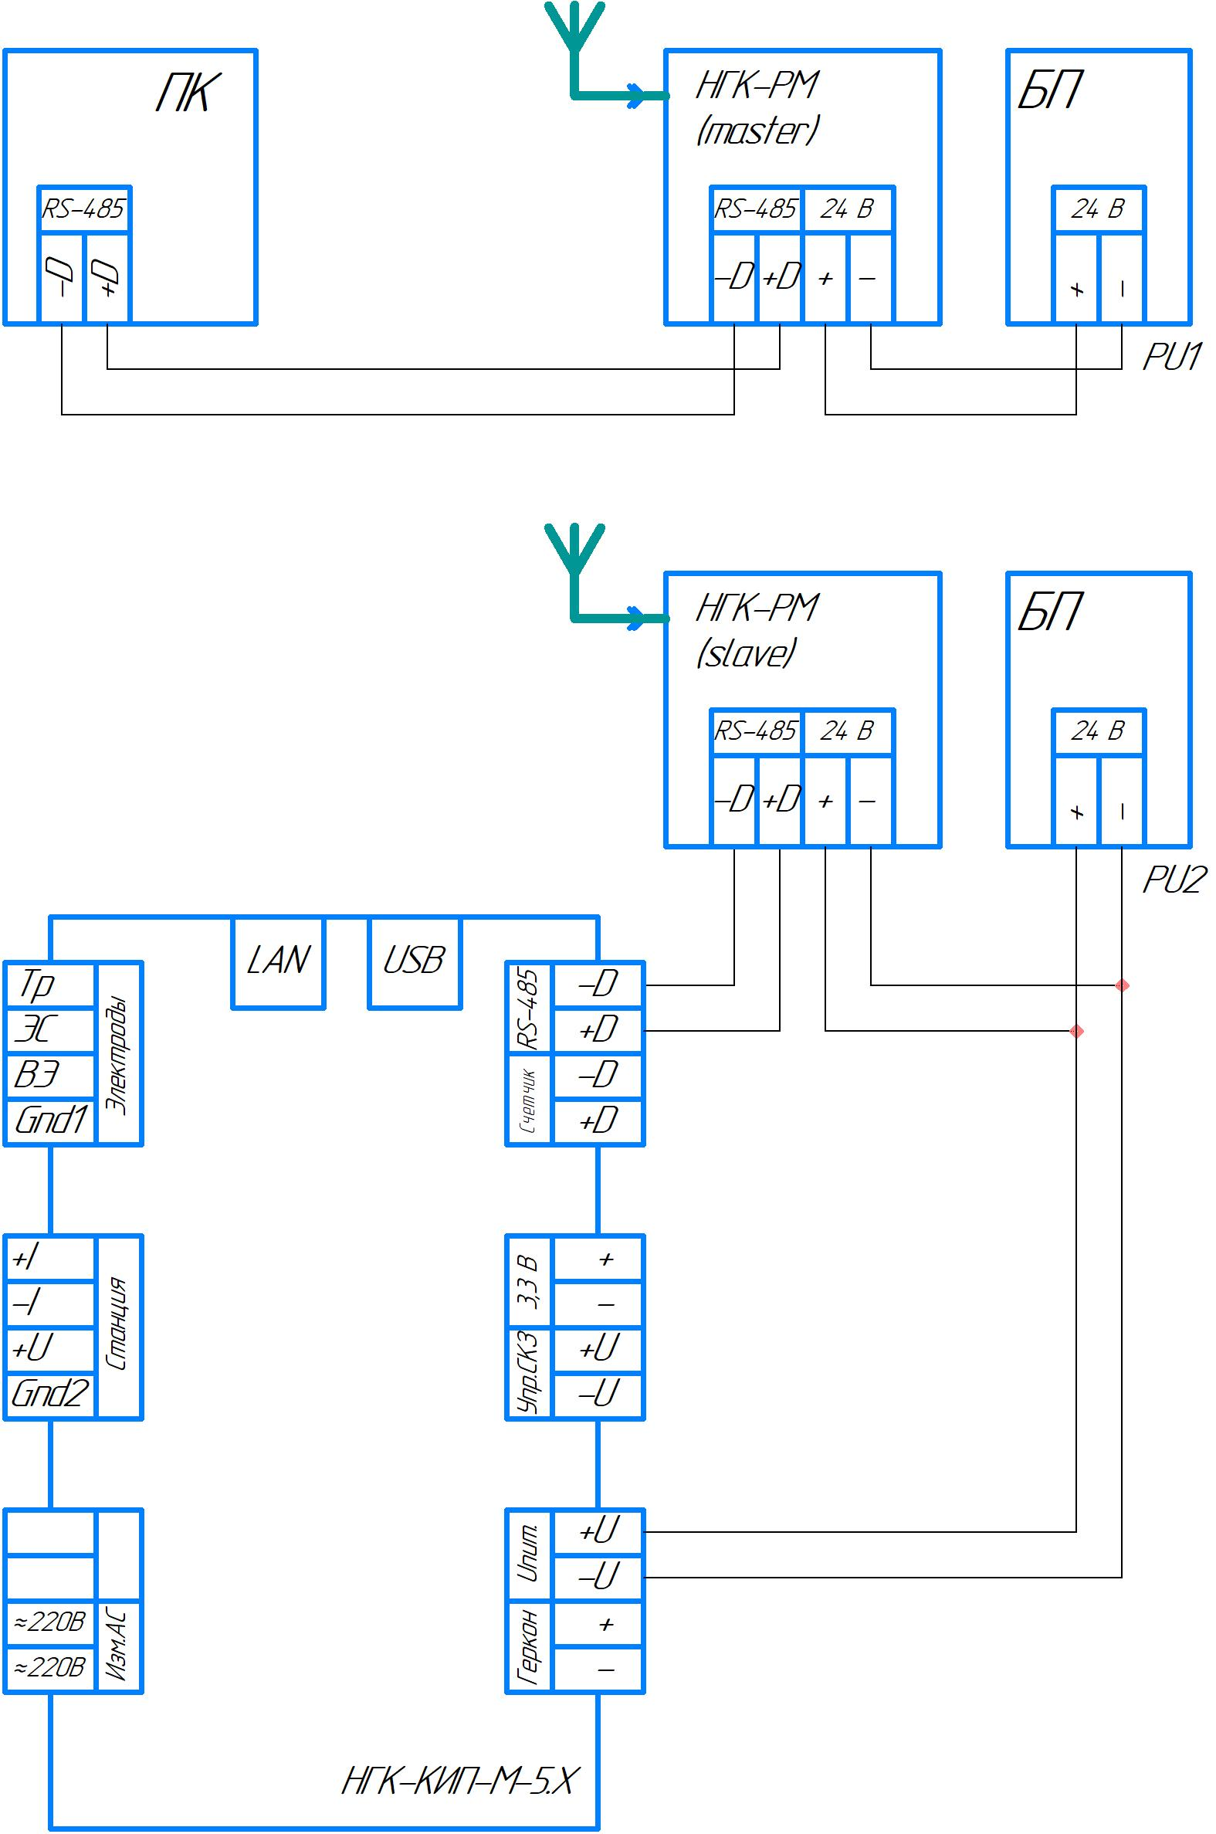

Рис. 2 – Схема проверки №2

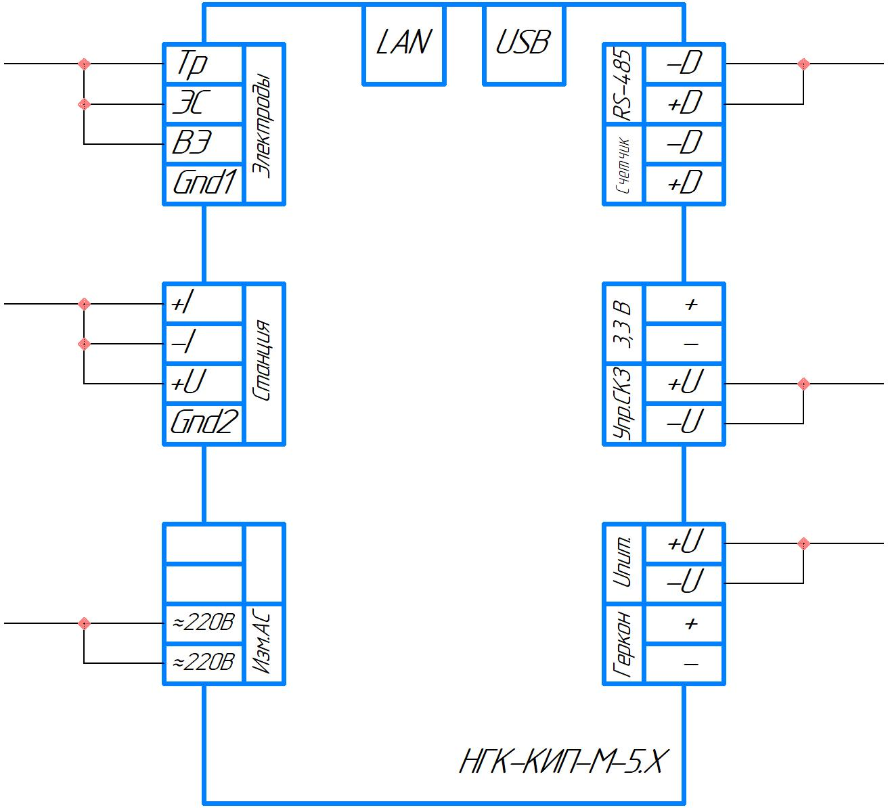

Рис. 3 – Схема проверки №3

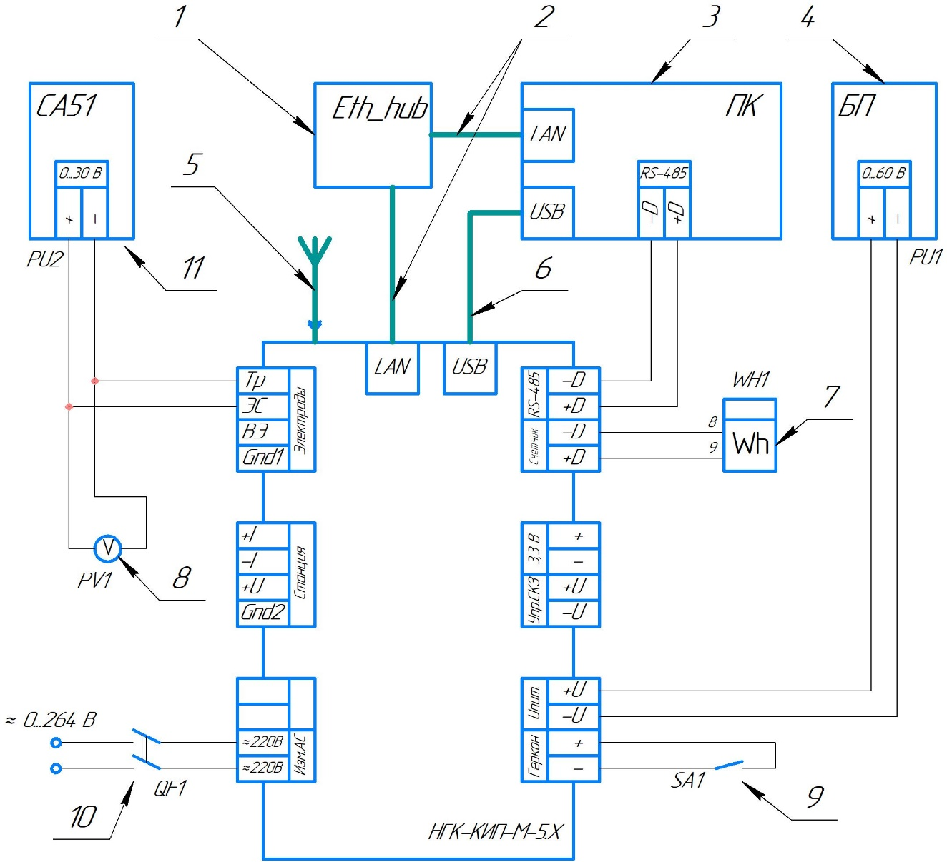

Рис. 4 – Схема проверки №4

|  |  |
| --- | --- |
| 1 | Сетевой концентратор 10/100 Mbit |
| 2 | Патч-корд UTP-5 (2 штуки) |
| 3 | Персональный компьютер с Win10 (ноутбук) |
| 4 | Лабораторный источник питания 0…60 В |
| 5 | Внешняя антенна GSM |
| 6 | Кабель USB-microUSB |
| 7 | Счетчик электроэнергии «Меркурий-206» (с интерфейсом RS-485) |
| 8 | Вольтметр |
| 9 | Тумблер, геркон или датчик типа «сухой контакт» |
| 10 | Автоматический выключатель |

# ПРИЛОЖЕНИЕ В (обязательное) – Формы фиксации данных испытаний

## Протокол испытаний НГК-КИП-М-5.Х.xlsx

# ПРИЛОЖЕНИЕ Г (справочное) – Примеры вида оконных интерфейсов программ.

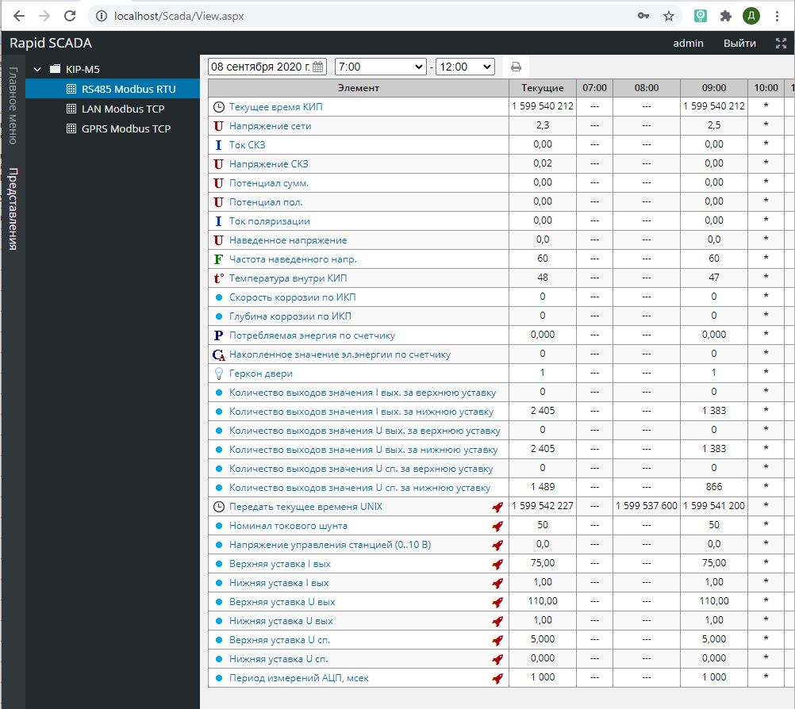

Рис.1

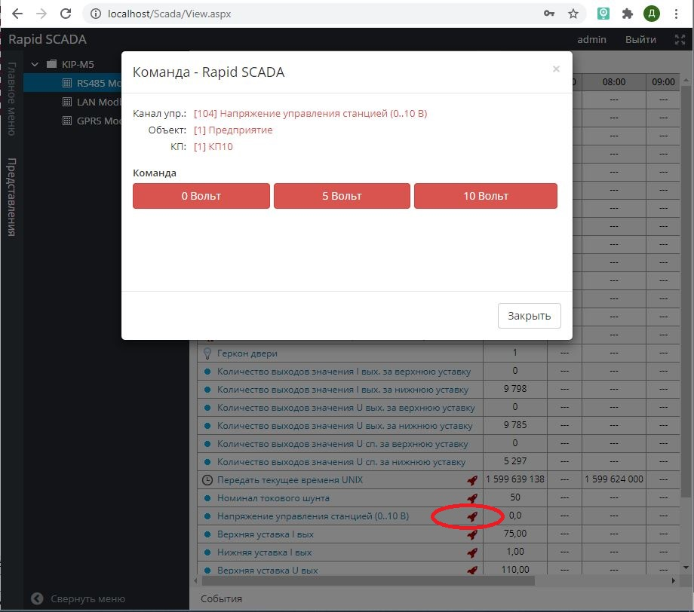

Рис.2

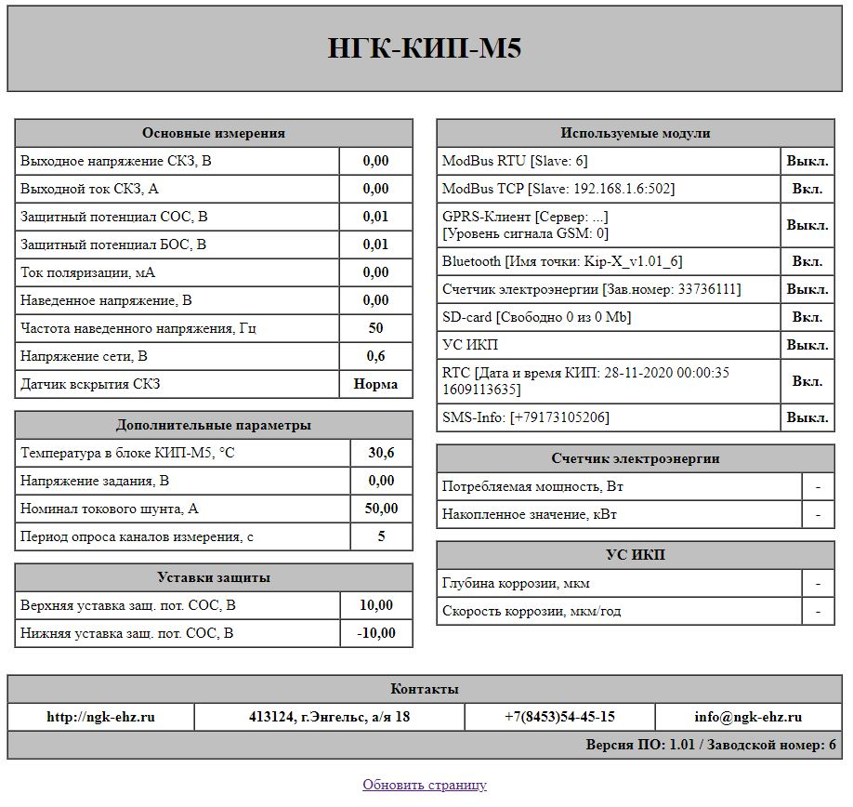

Рис.3

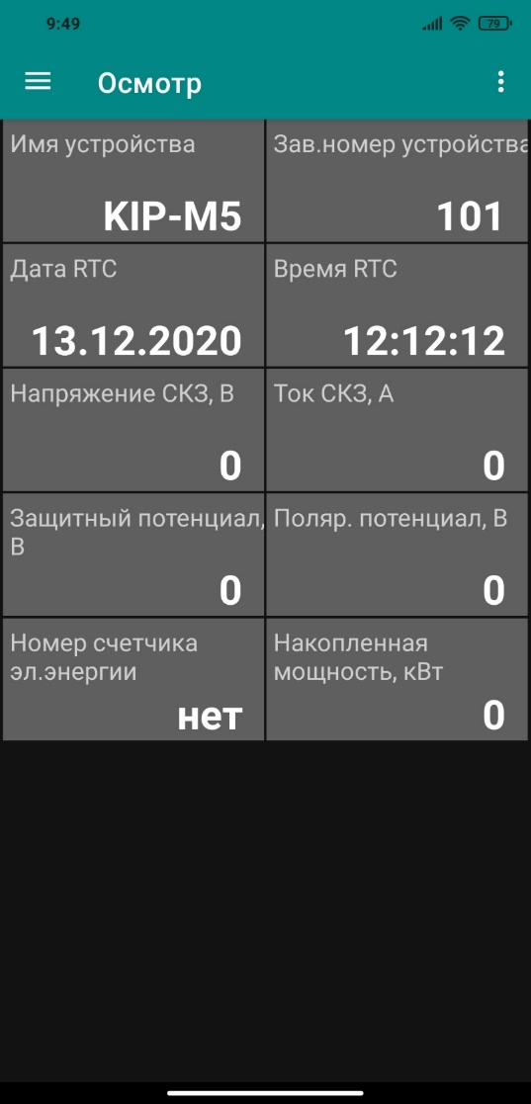

Рис.4